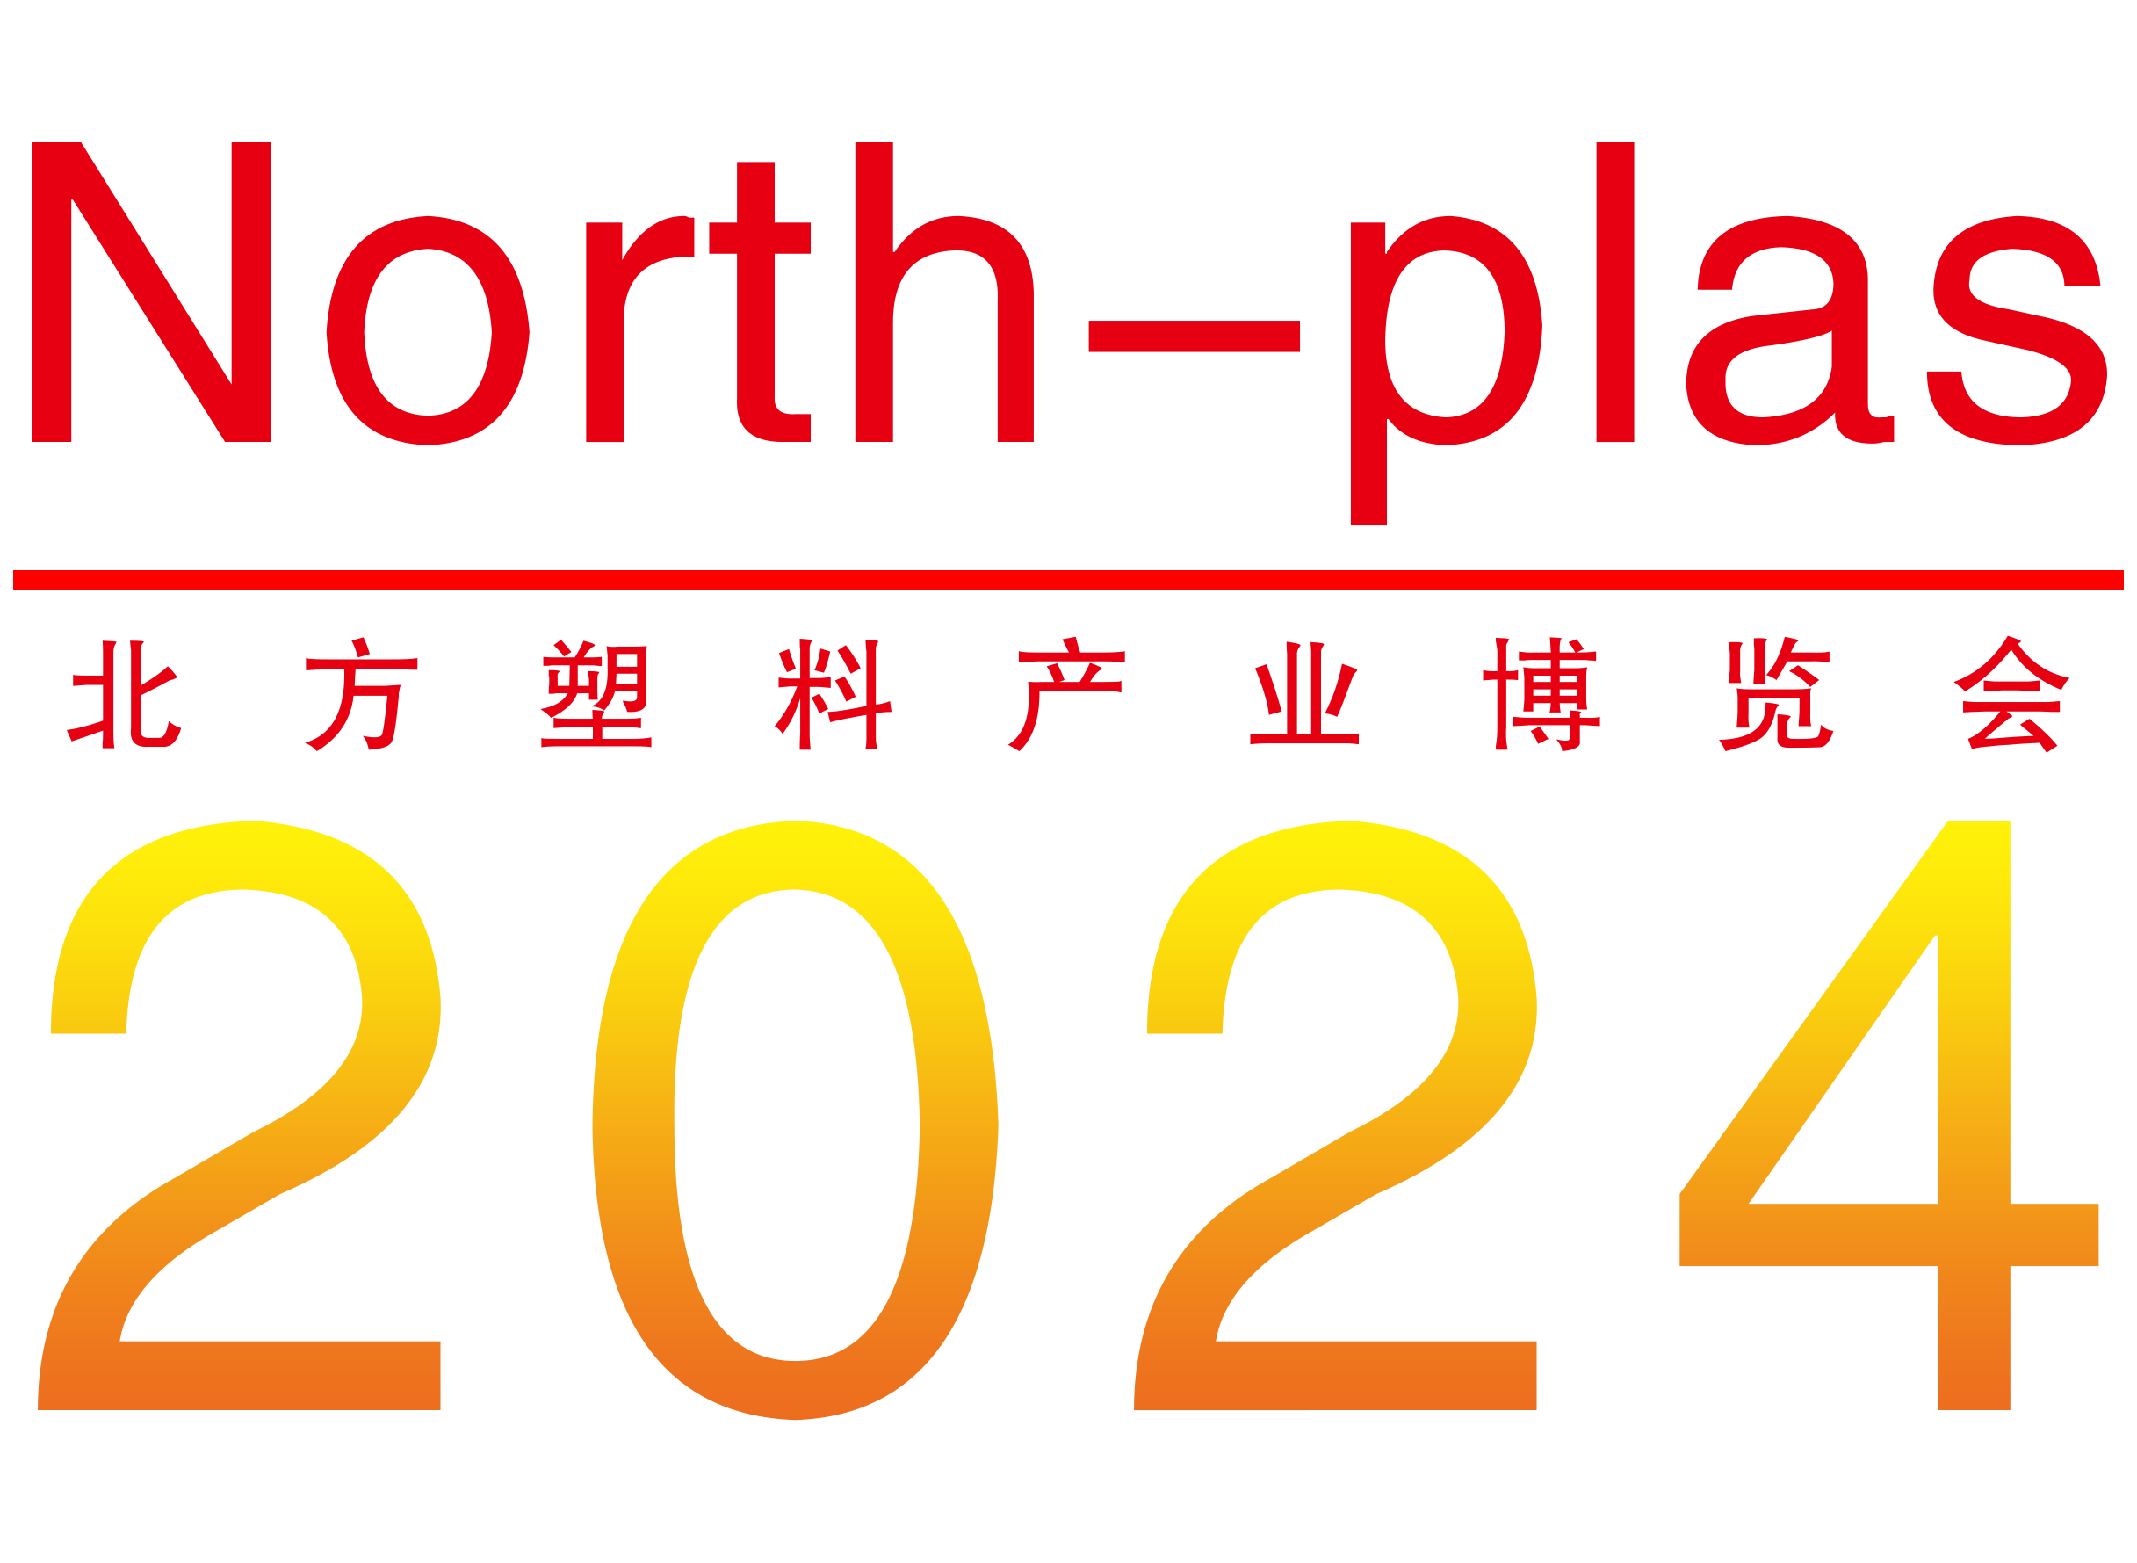

**2024天津塑料及包装工业展览会**

The 7th Tianjin Plastics and Packaging Industry Expo 2024

**地址：国家会展中心（天津） 时间：2024 年5月9日-11日**

## 一、组织机构

**主办单位：**

天津市包装技术协会

**支持单位：**

## 天津市食品工业协会 天津市消费流通促进会

## 中国食品工业协会 天津市酿酒工业协会

## 广东省包装技术协会 天津市调味品工业协会

## 上海市包装技术协会 北京市包装技术协会

## 山东省包装技术协会 黑龙江包装联合会

## 辽宁省包装联合会 河南省包装技术协会

## 温州市包装联合会 保定市包装协会

## 青岛市包装联合会 烟台市包装行业协会

## 临沂市包装印刷行业协会 雄县塑纸包装印刷协会

## 东光县包装机械协会 张家港市塑印机协会

**承办单位：**渤海集团（天津）国际展览有限公司

**二、展会介绍**

**2024天津塑料及包装工业展览会（简称“北方塑料展”）**将于2024年5月9-11日，国家会展中心（天津）盛大召开！同期举办：天津塑料包装展、天津印刷包装、北方糖酒及食品展览会，四展联动共计展览面积80000㎡、设立4000个标准展位、1000家企业集中亮相。

2024北方塑料包装展（North-plas）由天津市包装技术协会主办，各省市兄弟协会支持，渤海集团（天津）国际展览有限公司承办。塑料及包装产业展览会是一个专注于展示塑料和包装行业最新技术、产品和解决方案的专业展会，本届展会将汇集来自全国各地的制造商、供应商、分销商、研发机构和行业专家，共同探讨行业发展趋势、市场需求和技术创新。

本届展会将以“**塑料制品、塑料机械、辅助设备、塑料原料**”四大领域为主题，必将是一次高层次、大规模、影响深远的盛会。在此我们诚挚邀请国内外包装印刷行业仁人志士，共同参与2024北方塑料展，我们将以饱满的热情和周到的服务欢迎您的到来！

## **三、**强势宣传

## 1、主办单位积累华北地区塑料制品及配套行业、相关用户数万条买家专业数据，以天津为中心，全覆盖京津冀地区、深度辐射天津、北京、河北、河南、山东、山西等多个地区。

## 2、通过行业内网站、展会快讯、杂志、邮寄资料、短信、微信平台发放等形式邀请参观;

## 3、与本地区主流媒体、商业报纸、电视户外媒体、定期发布宣传展会信息;

## 2、通过抖音、快手、头条、新浪等新媒体矩阵全国无死角投放展会信息及视频。

## 4、积极参加全国同类型的塑料展会、行业活动，派专员进行参观门票发送，以吸引采购商、商家和传媒的注意力，提升展会的影响力和口碑宣传。

## 5、举办高层次行业热点活动论坛、展示最高端、最新环保节能设备与新材料，吸引市场大卖家的注意和参观。

## **四、展示内容**

**●塑料软包：**环保造粒机、吹膜机、制袋机、塑料印刷机组、复合机组、分切机、无纺布制袋机、流延机组等相关设备。

**●注吹设备**：注塑机/自动化设备/吸塑机/中空成型机/中央供料/挤出机及生产线

**●辅助设备**：气辅/水辅/粉尘烟雾收集/加热及冷却技术/熔体泵/金属筛选分离/静电消除/粉碎技术/电热圈/表面预处理等。

**●原料及辅料**：颜料/色母粒/生物降解材料/填充料/增强料/添加剂/工程塑料/复合材料及增强纤维/再生塑料/粘合剂及胶/橡胶/热塑性塑料/弹性体。

**●模具：**注塑模/吹塑模/挤塑模/压塑模/模具钢/标准件/热流道系统/合模系统/清洗模具/模具设计/增材制造（3D技术）。

**●后加工机械：**成袋设备/裁断机/修飞边/冲孔机/中空板成型/热成型机/收卷、缠绕设备

**●检测仪器：**金属检测仪/X光检测仪/光学检测仪/红外检测仪。

**五、观众来源**

## **以”京津冀“地区为重点，”一对一“邀请**，各相关企业代表；相关经销商、代理商、采购商、批发商、进出口贸易商及行业专家、研究人员、行业组织和协会、学会、商会及相关单位人员，拓宽供需渠道，搭建供需桥梁！

## 行业：上下游采购集群、塑料制品、日用品、家电、食品、饮料、医疗、化妆品、汽车行业、电动车、电子产品、新能源、体育、电商供应链、产品供应链等；

## **汽车装备：**丰田、天津一汽、长城、大众、华晨、长安汽车、宝马等；

## **电子元件：**三星、松下、富士康、LG、IBM、AVX、霍尼韦尔、雅马哈、三洋等；

## **新能源：**维斯塔斯、东皋膜、华夏泓源、比克、歌美飒、苏司兰、中环半导体等；

## **生物医疗：**天津医药、天士力、葛兰素史克、诺和诺德、史克必成、诺维信等；

## **包装印刷：**中粮、速必雅、环球印务、中隆、玖龙、仁丰、永新、金石、广聚源等；

## **管道型材：**实德、金鹏、中财、联塑、伟星、海螺等；

## 六、同期展会

2024北方塑料薄膜高峰论坛 2024京津冀注塑成型行业年会

## 七、参展费用

|  |  |  |  |  |  |
| --- | --- | --- | --- | --- | --- |
| 展位 | 展商 | 价格 | | 规格 | 配置 |
| 标准展位 | 国内展商 | 普通标展 8800元/个 | 豪华12800/个 | 3m×3m | 楣板×1,问询桌×1，折椅×2, 射灯×2,5A 插座×1,地毯×1。  （注：费用用于展台搭建） |
| 国外展商 | 普通 3000 美元/个 | 豪华 3500 美元/个 |
| 特装展位 | 国内展商 | 880 元/m2 | | | 光地(36m2 起租，自行搭建) |
| 国外展商 | 300 美元/m2 | | |

## 八、广告费用

|  |  |  |
| --- | --- | --- |
| **参观证** | **公文包** | **推介会** |
| 88000元 | 30000/5000个 | 15000/30分钟 |
| **开幕式视频** | **桁架喷绘** | **发光灯箱** |
| 18000元（限5家） | 16000元/3m×6m | 16000元/1m×1.5m×3m |

**九、详情咨询**

致电组委会，预约登记，免费领取参观邀请码和门票。

**2024天津塑料及包装工业展览会组委会**

**地址：天津市津南区国展大厦A座702**

### 联系人：李月

### 联系电话：133 4117 3334（同微信）

**邮箱：[17601168@qq.com](mailto:17601168@qq.com)**